

Projet ECOIT

Documentation Technique

**Sommaire**

Spécifications techniques.………………………………………………...……………………2

Diagramme de cas d’utilisation.………………….……………………………………….……3

Diagramme de séquence.……..………………….……………….……………………….……4

DS1 - Découvrir le répertoire d’une formation.………………………………………..4

DS2 - Suivre une formation.…………………………………….……………………..4

DS3 - Créer une formation…………………………………………….…………….…4

Diagramme de Classe UML.…………….……….……………………………………….……5

Spécifications techniques :

|  |  |
| --- | --- |
| **Local** | **Production** |
| **Serveur :**  MAMP (Version 6.3)   * MySQL (Version 5.7.32) * Apache * Php (Version 7.3.24) | **Serveur :**  Hébergeur : Infomaniack.ch   * MySQL (Version 5.7.32) * Apache * Php (Version 7.3.24) |
| **Front :**   * HTML5 * CSS 3 * Bootstrap (5.1.3) * JavaScript * jQuery (3.6) | |
| **Back :**   * Composer (2.1.3) * PHP 7.3 sous PDO * Symfony (5.4.6) * Installation du projet avec la commande :   « composer create-project symfony/skeleton »  Bundles :  - Doctrine  - Form  - Maker-bundle (dev)  - Security-bundle  - Twig  - Annotations  - Faker (dev)  - Profiler (dev)  - Migrations (dev)  - Fixtures (dev) | |

Diagramme de cas d’utilisation :

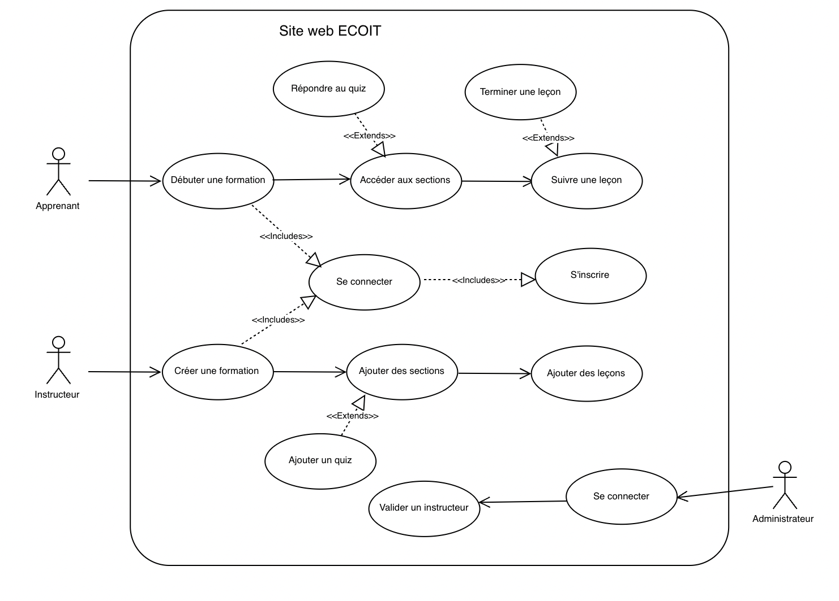

Diagramme de séquence :

DS1 - Découvrir le répertoire d’une formation

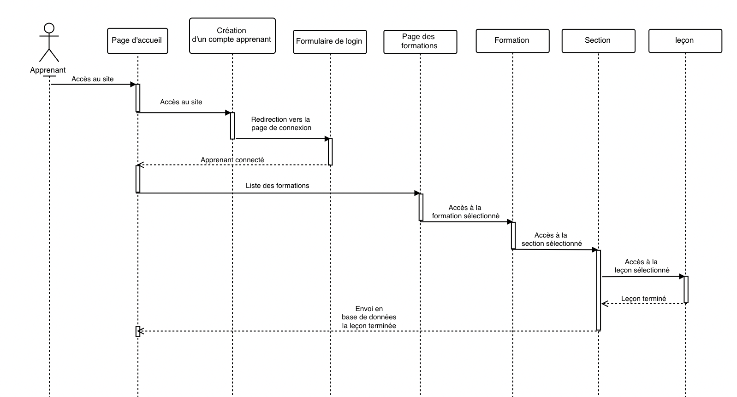DS2 - Suivre une formation

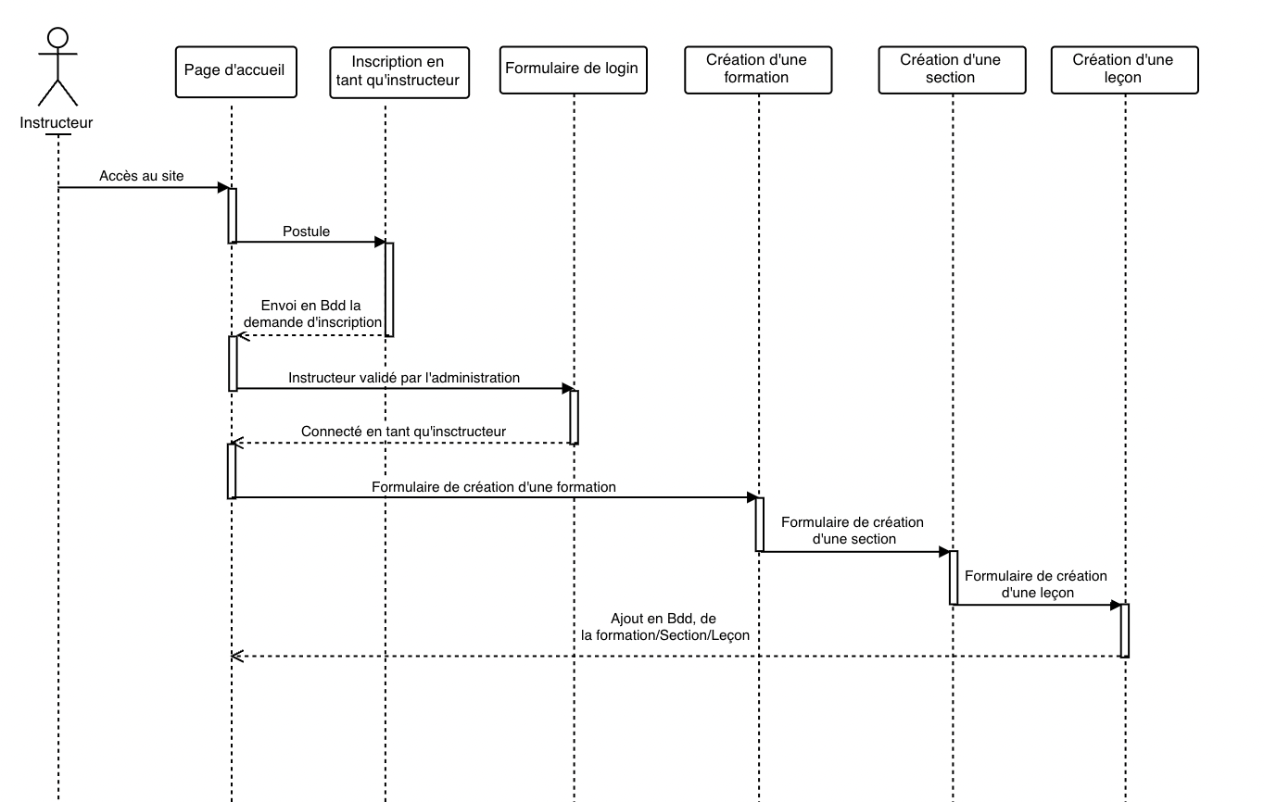DS3 – Créer une formation

Diagramme de Classe UML :

